

โครงงาน

Mini Project OOP Game

จัดทำโดย

นางสาว พรรณวษา ลิ้มสุวรรณ รหัสนักศึกษา 6404062630465

อาจารย์ผู้สอน

ผู้ช่วยศาสตราจารย์สถิตย์ ประสมพันธ์

วิชา Object Oriented Programming

ภาคเรียนที่ 1 /2565

ภาควิชาการคอมพิวเตอร์และสารสนเทศ คณะวิทยาศาสตร์ประยุกต์

มหาวิทยาลัยเทคโลยีพระจอมเกล้าพระนครเหนือ

เกี่ยวกับโครงงาน

ชื่อเกม : Pacman

นำเสนอโดย : นางสาวพรรณวษา ลิ้มสุวรรณ

อาจารย์ผู้สอน : ผู้ช่วยศาสตราจารย์สถิตย์ ประสมพันธ์

บทที่ 1 : ที่มาและความสำคัญของโครงงาน

โครงงานนี้จัดขึ้นเพื่อวัดผลความสามารถในกาเรียนวิชา Object Oriented Programming โดยการนําเรื่องที่เรียนมาสร้างเป็นชิ้นงานในรูปแบบเกม ผู้จัดทําได้สร้างเกมนี้ขึ้นในแนวคิดที่อยากให้เกมมีความความเรียบง่ายแต่เล่นแล้วเกิดความสนุกสนานจนอยากจะเล่นต่อเรื่อยๆ ซึ่งมีเกมนี้ได้ ซึ่งกว่าจะได้ผลงานนี้ออกมา ได้ลองผิดลองถูกผสมและแต่งเติมโค้ดมาอยู่นานพอสมควรถึงจะได้งานที่สมบรูณ์แบบ ต้องขอขอบคุณอาจารย์ คุณพ่อคุณแม่และเพื่อนๆที่คอยช่วยคิดเรื่องออกความคิด และ แนะนําในเรื่องต่างๆจนโครงงานนี้เสร็จสมบรูณ์

ประโยชน์

1.เพื่อความสนุกสนาน

2. นําเรื่องที่เรียนมาประยุกต์จนเกิดผลงานที่สามารถทําไปใช้ได้จริง

3.ช่วยผ่อนคลายและบรรทัดความเครียด

4.ช่วยให้เกิดการทบทวนบทเรียนที่เรียนมาและได้เรียนรู้สิ่งใหม่ๆเพิ่มขึ้น

ขอบเขตของโครงงาน

เป็นเกมที่มีความเรียบง่ายโดยการนำรูปภาพของตัวPac Manที่เรารู้จักกันเป็นอย่างดีมาสร้างเป็นเกมโดยให้ตัวPac Manหนีศัตรูที่เป็นผีที่จะคอยวิ่งไล่ และนอกจากการวิ่งหนีผีแล้วนั้นก็จะมีการให้ตัวPac Manเก็บแต้มไปด้วยและเมื่อเก็บแต้มหมดแล้วก็จะเข้าสู่Levelต่อไป

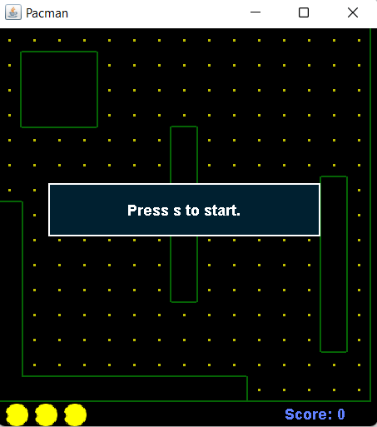

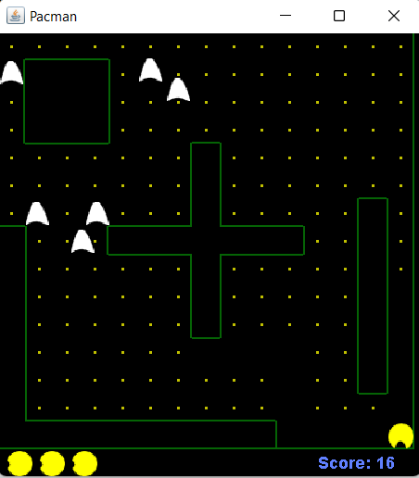

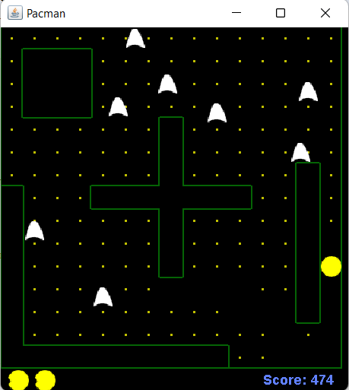

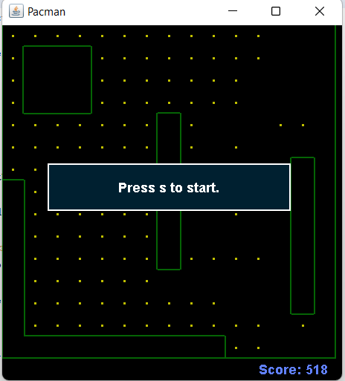

วิธีการเล่น

ใช้ลูกศร ซ้าย ขวา บน ล่าง ในการบังคับทิศทางของตัวPacman

ตัวละคร



Pacman Ghost

ฉาก





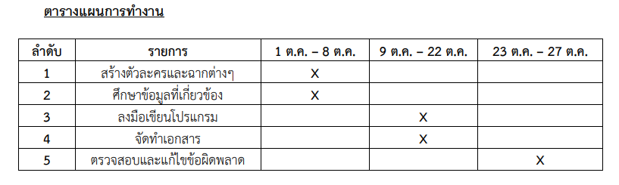

บทที่ 2 ส่วนการพัฒนา

Class Diagram

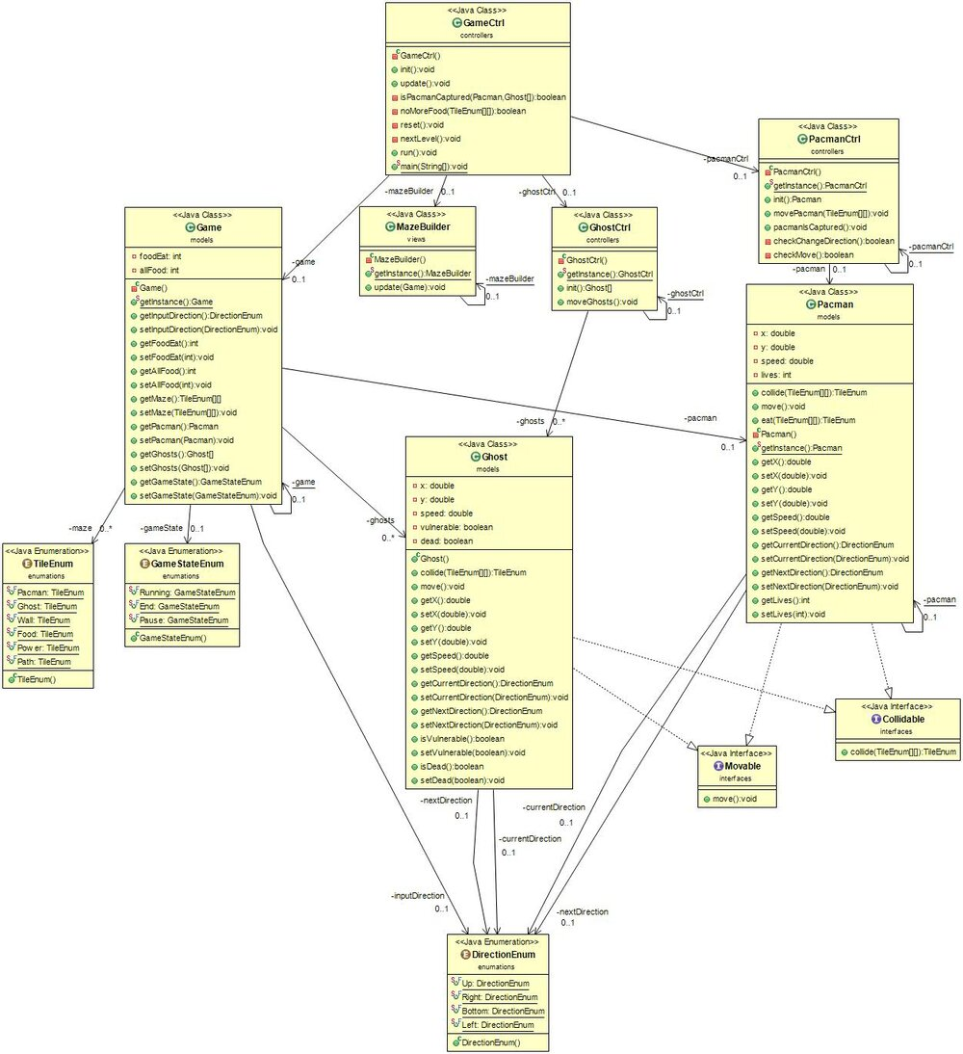

รูปแบบการพัฒนา

- เพิ่มด่าน / เพิ่มตัวละคร

อธิบายส่วนการทำงานของโปรแกรม

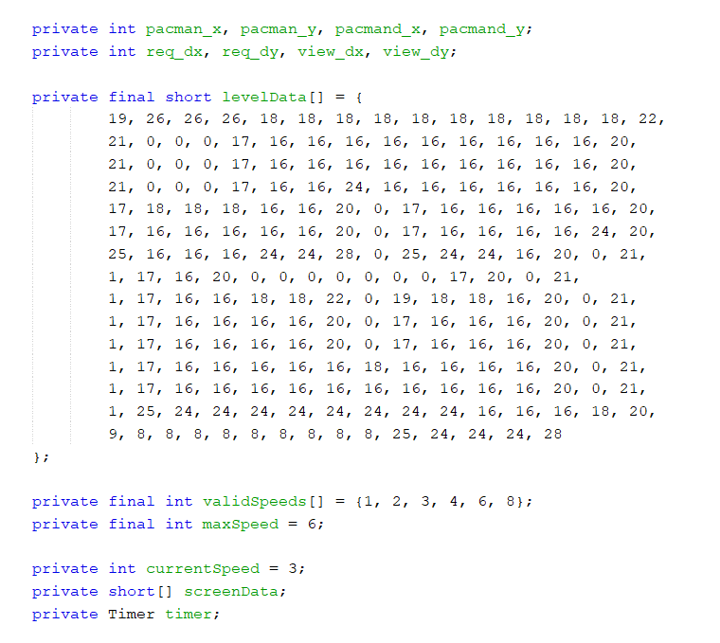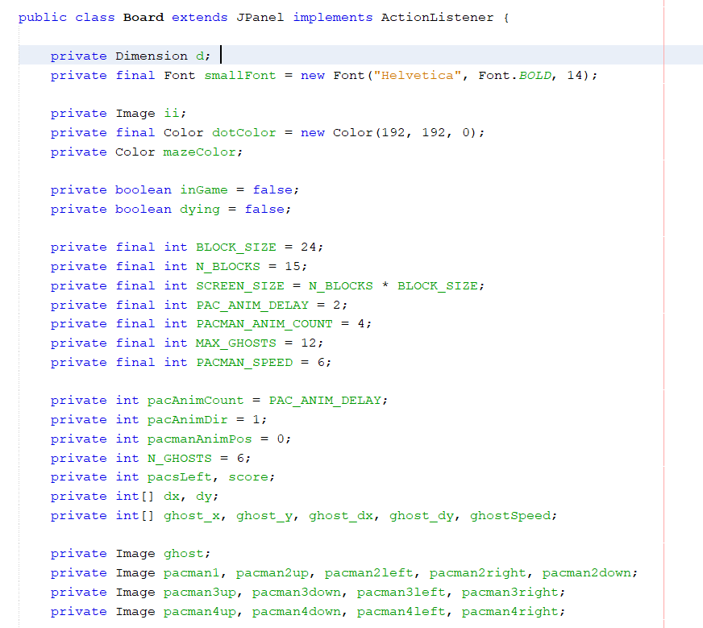1.Constructor

ในส่วนนี้จะเป็นส่วนของ Public class ซึ่งการทำงานจะทำการกำหนดค่าตัวแปรต่างๆของPacmanและGhost จะมีการ extends JPanel เพื่อใช้เป็นกระดานในการวาดตัวเกมของเราลงไป นอกจากนี้ยังมีการประกาศ Font และ set color ให้กับตัวแต้ม dot ที่Pacmanจะใช้ในการเก็บแต้มอีกด้วย

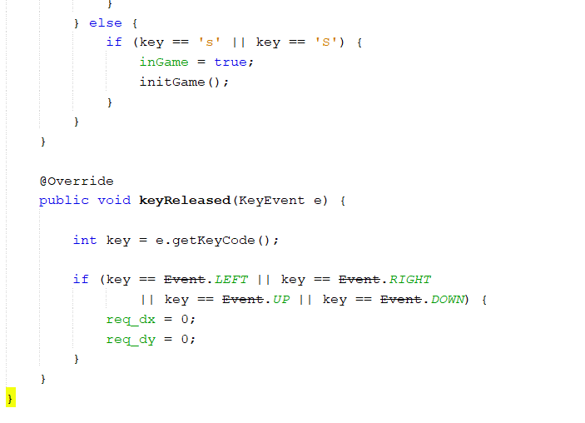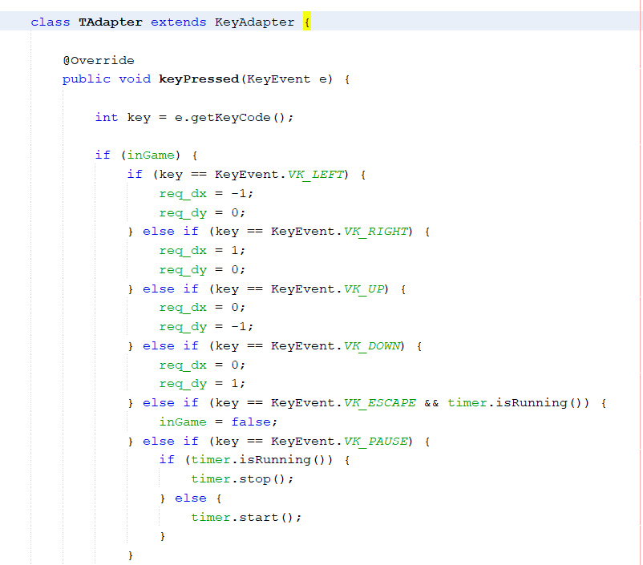2.Encapsulation

เป็น attribute ถูกห่อหุ้มเพื่อเอาไว้ใช้ใน class ของ TAdapter เท่านั้น หน้าอื่นไม่สามาที่จะเข้าถึงได้โดยตรง

3.Composition

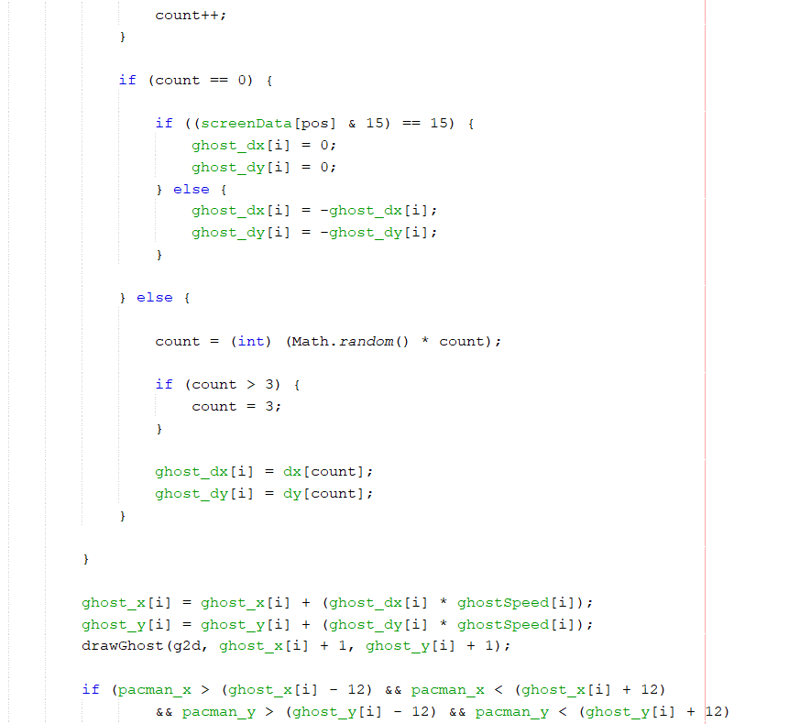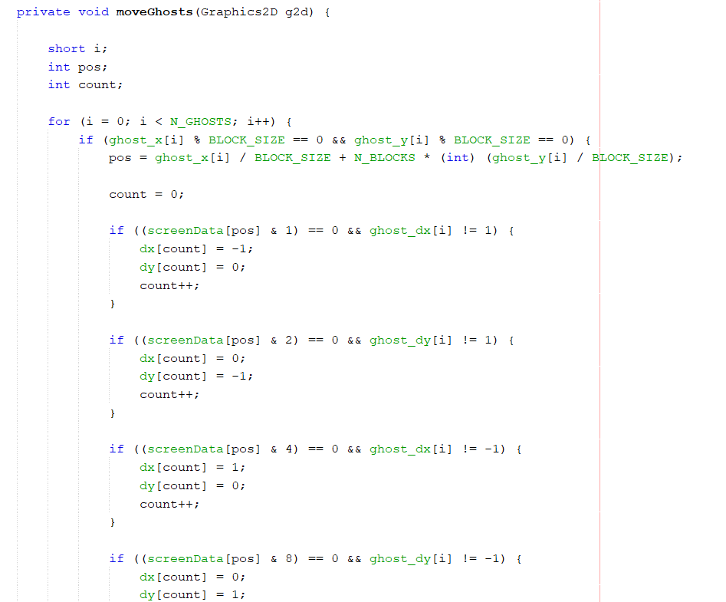

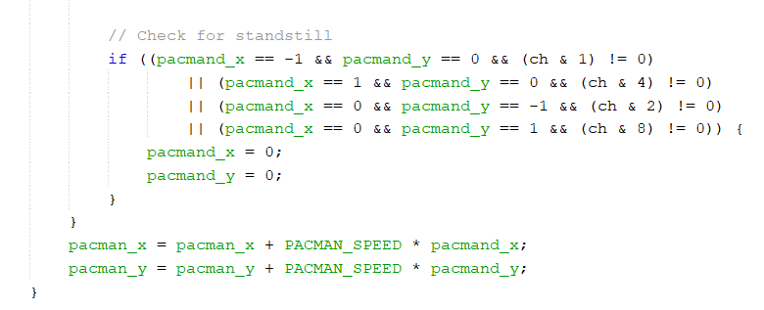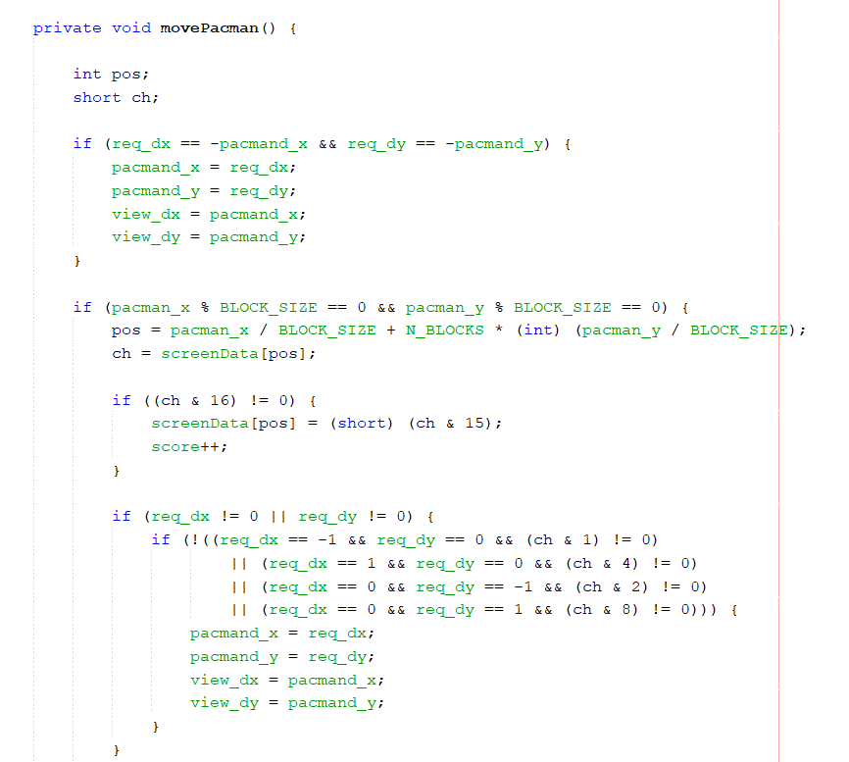

เป็นส่วนที่บอกเกี่ยวกับการจัดวางตำแหน่งและการเคลื่อนไหวและเงื่อนไขในการเคลื่อนไหวของตัวละคร เช่น การเคลื่อนไหวของผี การเคลื่อนไหวของตัวPacman

6.Inheritance



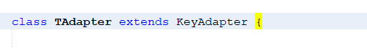

มีการสืบทอด JPanel และ KeyAdapter ลงในโปรแกรม

7.GUI inside Component

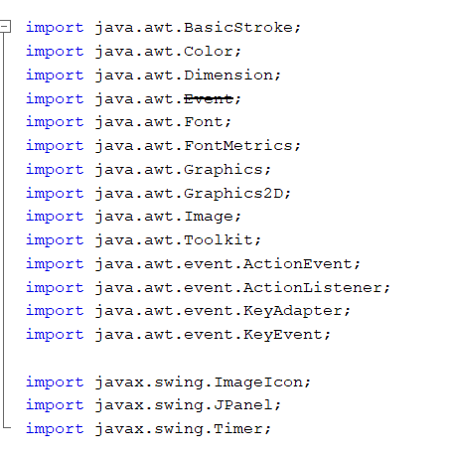

ส่วนต่างๆที่ import เข้ามาใช้ในโปรแกรม

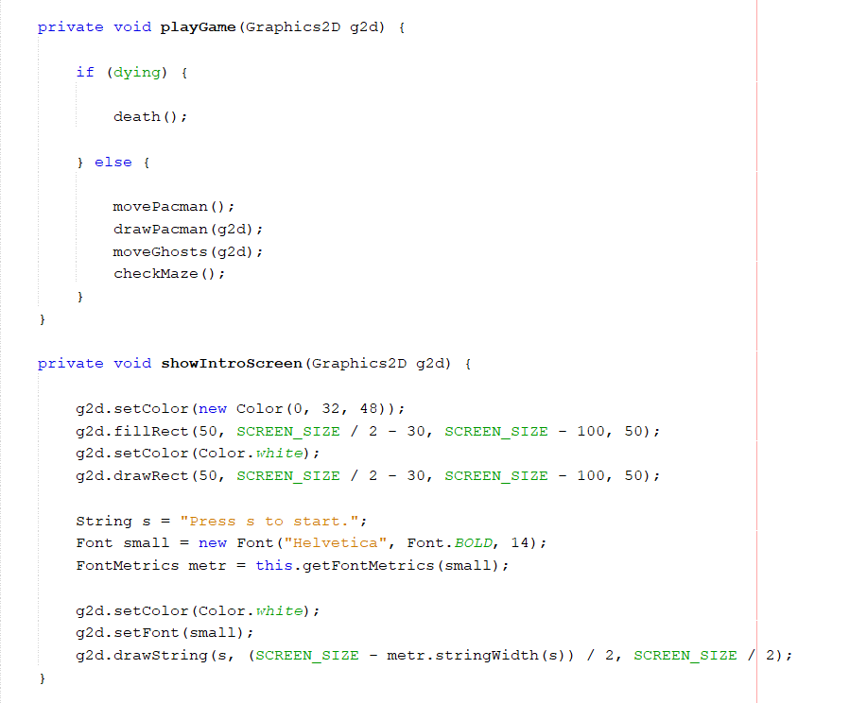

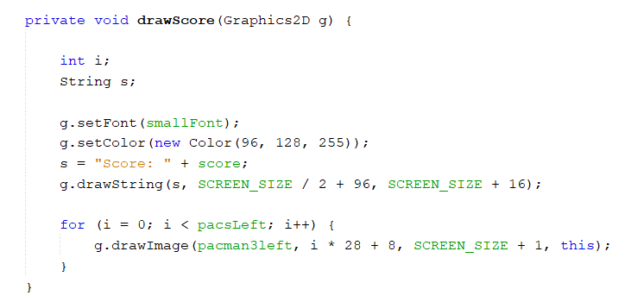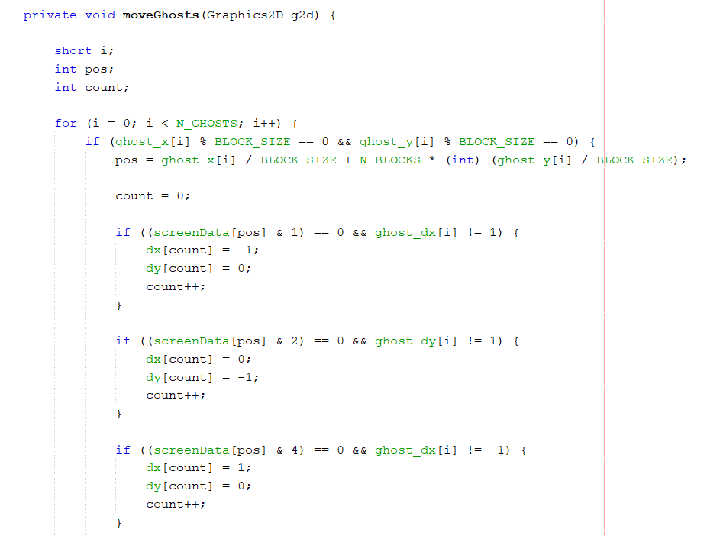

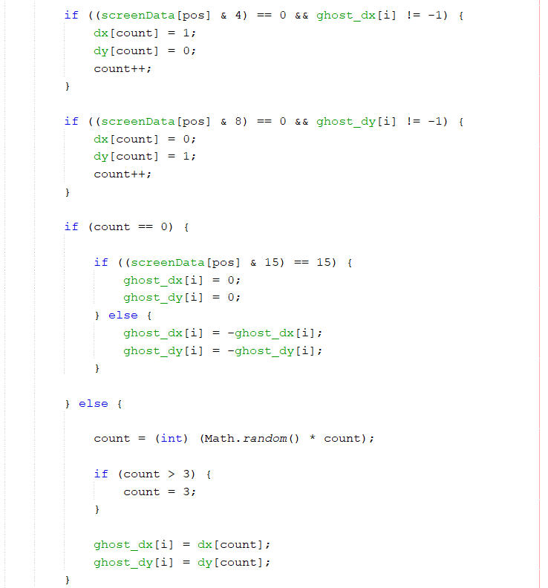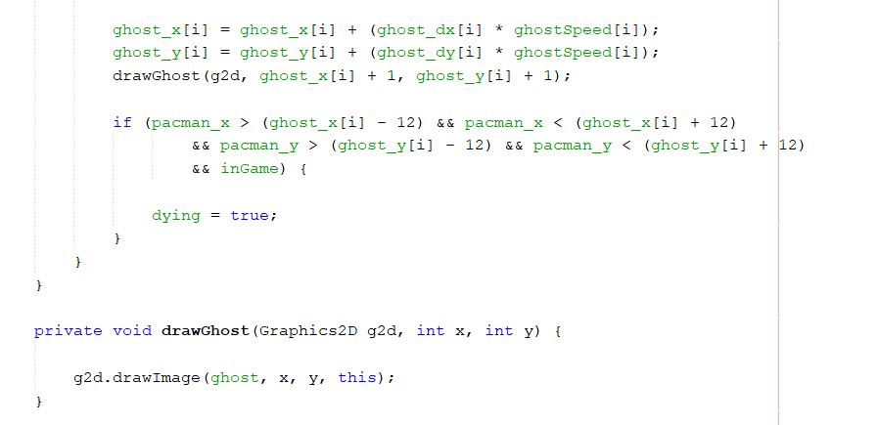

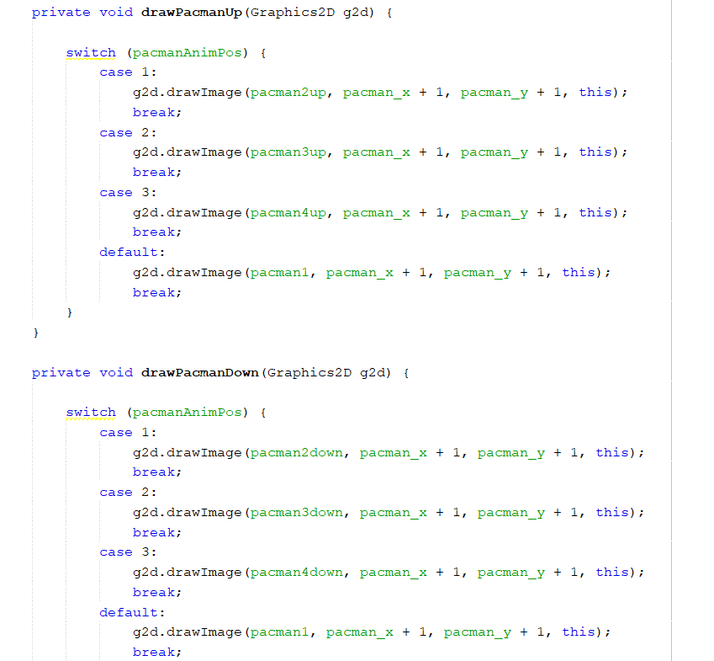

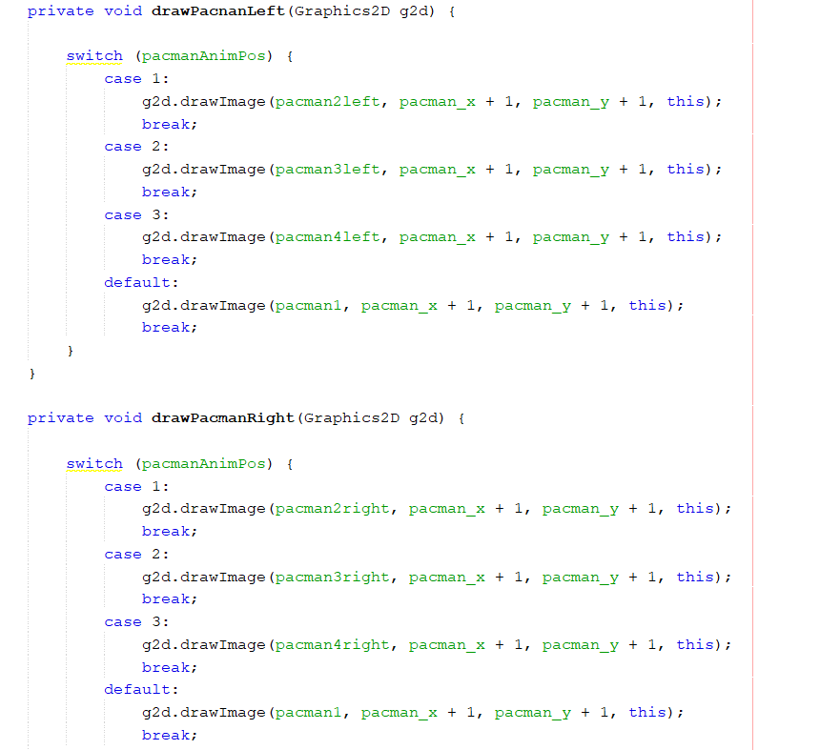

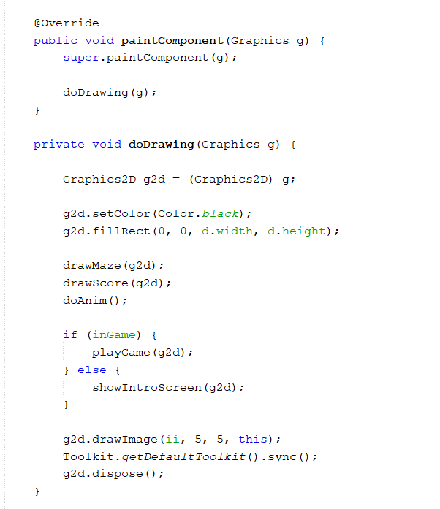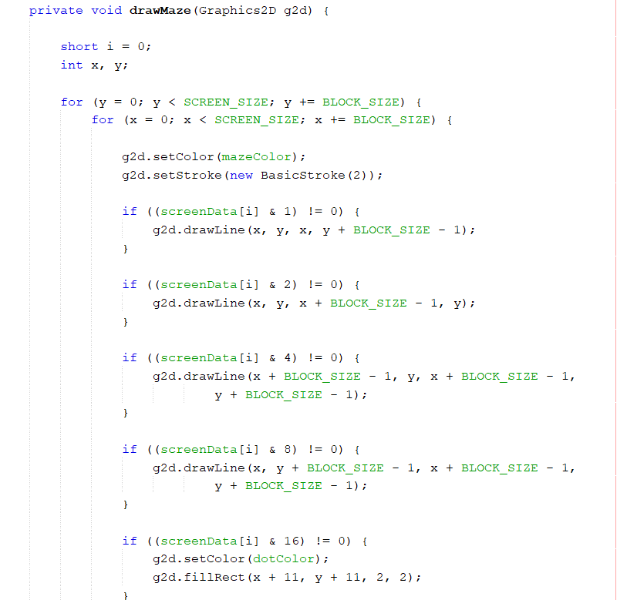

เป็นการกำหนดรูปภาพหรือวัตถุใดๆที่ปรากฎในหน้าจอ รวมไปถึงการ set color ด้วย

บทที่ 3 ส่วนสรุป

ส่วนปัญหาที่พบในระหว่างการพัฒนา

* นำโค้ดจากหลายๆที่มาเขียนให้เข้ากับเกมแต่เมื่อเอามารวมกันแล้วเกิด Bug เกิด ERROR อยู่บอยครั้งทำให้เสียเวลามากในการแก้ไข
* มีการบ้านและมีโปรเจคหลายวิชาเข้ามาพร้อมๆกันรวมไปถึงทั้งการสอบทำให้เครียดและทำได้ไม่ดีเท่าที่คิดเอาไว้

คำแนะนำสำหรับผู้สอนที่อยากให้อธิบายหรือที่เรียนแล้วไม่เข้าใจหรืออยากให้เพิ่มสำหรับ

น้องๆรุ่นต่อไป

อยากให้อาจารย์เขียนโค้ดให้ช้าลงอีกนิดนึงเพราะบางทีเขียนตามไม่ทันแล้ววันนั้นก็จะเรียนไม่รู้เรื่อวทำแลปในคาบไม่ได้เลยค่ะ